ĐỀ TÀI: THUYẾT MINH TỰ ĐỘNG ĐA NGÔN NGỮ
PHÂN TÍCH USE CASE CHI TIẾT (UC04, UC05, UC06)

Use Case Number: UC04 - Xem chi tiết POI (POI Detail View)
Use Case Name: Xem chi tiết POI (POI Detail View)
Actor (s): Du khách (User)
Maturity: Focused
Summary: Người dùng xem thông tin chi tiết về một Điểm tham quan (POI), bao gồm hình ảnh (tối đa 8 ảnh), bài thuyết minh dạng văn bản, thực hiện chỉ đường hoặc bấm phát lại audio thủ công trên ứng dụng.
Basic Course of Events:
- Người dùng chọn một POI cụ thể từ bản đồ hoặc danh sách gợi ý.
- Hệ thống tải và hiển thị giao diện chi tiết POI (bao gồm Carousel hình ảnh, khối văn bản, audio player và nút chỉ đường).
- Người dùng tương tác vuốt/xem các hình ảnh (tối đa 8 ảnh) hoặc cuộn đọc nội dung bài thuyết minh văn bản.
- Người dùng bấm nút phát audio thủ công trên thanh điều khiển.
- Hệ thống khởi chạy trình phát âm thanh (Audio Player) phát bài thuyết minh của POI.
- Người dùng chọn tính năng "Chỉ đường".
- Hệ thống chuyển hướng sang ứng dụng bản đồ hoặc màn hình dẫn đường tích hợp để chỉ dẫn đến tọa độ POI. Use Case kết thúc.
Alternative Paths:
A1. Người dùng bấm vào hình ảnh để phóng to (Lightbox): Hệ thống hiển thị ảnh dạng toàn màn hình, cho phép vuốt xem qua lại trong giới hạn 8 ảnh. Khi đóng, quay lại bước 2 của dòng sự kiện chính.
A2. Người dùng điều chỉnh cỡ chữ bài thuyết minh: Hệ thống thay đổi kích thước font chữ trên màn hình hiển thị text theo ý muốn.
Exception Paths:
E1. Tại bước lấy dữ liệu chi tiết POI mà thiết bị mất kết nối mạng và chưa có dữ liệu Offline: Hệ thống hiển thị thông báo lỗi kết nối và gợi ý chuyển sang chế độ xem ngoại tuyến nếu đã tải gói dữ liệu trước đó.
Extension Points: Xem hình ảnh (Carousel Component), Trình phát Audio thủ công (Audio Player Component).
Triggers: Người dùng muốn tìm hiểu kỹ thông tin về một điểm tham quan cụ thể.
Assumptions: Thiết bị của người dùng có hỗ trợ hiển thị hình ảnh và phát âm thanh tốt.
Preconditions: Người dùng đang ở màn hình bản đồ hoặc danh sách POI.
Post Conditions: Thông tin chi tiết của POI được hiển thị trực quan và các thao tác đa phương tiện (ảnh, text, audio, map) hoạt động ổn định.
Reference: Business Rules Business Rules: 4.1, 4.2
Author(s): FE Dev Team
Date: 2026-06-06
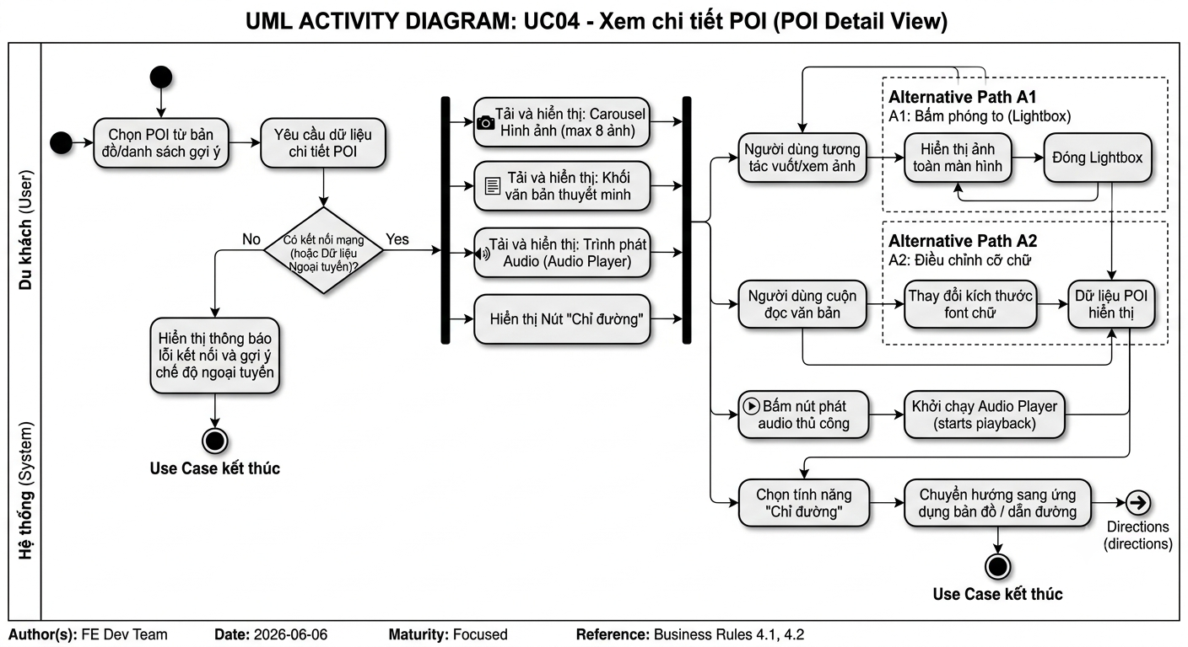

Bảng diễn giải sơ đồ UC04 - Xem chi tiết POI
Tên khối trong sơ đồ | Giải thích chức năng
Chọn POI từ bản đồ/danh sách gợi ý | Du khách bắt đầu bằng việc chọn một Điểm tham quan (POI) cụ thể để xem thông tin chi tiết.
Có kết nối mạng (hoặc Dữ liệu Ngoại tuyến)? | Hệ thống kiểm tra xem thiết bị có internet để tải dữ liệu, hoặc đã có sẵn dữ liệu offline trong máy hay chưa.
Hiển thị thông báo lỗi kết nối và gợi ý chế độ ngoại tuyến | Xảy ra khi mất mạng và chưa tải gói dữ liệu offline (Ngoại lệ E1); hệ thống báo lỗi và gợi ý chuyển sang xem ngoại tuyến.
Tải và hiển thị: Carousel, Văn bản, Audio, Nút "Chỉ đường" | Khi thỏa mãn điều kiện mạng/offline, hệ thống tải đồng loạt 4 thành phần chính: ảnh (tối đa 8 ảnh), bài thuyết minh text, trình phát âm thanh và nút dẫn đường.
Alternative Path A1: Bấm phóng to (Lightbox) | Người dùng tương tác bằng cách bấm vào ảnh; hệ thống mở chế độ toàn màn hình để vuốt xem tối đa 8 ảnh, sau khi đóng sẽ quay lại giao diện chi tiết.
Alternative Path A2: Điều chỉnh cỡ chữ | Người dùng cuộn đọc văn bản và sử dụng tính năng đổi kích thước font chữ để tùy chỉnh màn hình hiển thị bài thuyết minh theo ý muốn.
Bấm nút phát audio thủ công | Kích hoạt trình phát âm thanh (Audio Player) để nghe bài thuyết minh của POI.
Chọn tính năng "Chỉ đường" | Chuyển hướng người dùng sang ứng dụng bản đồ hoặc màn hình dẫn đường tích hợp để dẫn đến tọa độ của điểm tham quan.

Use Case Number: UC05 - Đổi ngôn ngữ thời gian thực (Real-time Language Switching)
Use Case Name: Đổi ngôn ngữ thời gian thực (Real-time Language Switching)
Actor (s): Du khách (User)
Maturity: Focused
Summary: Người dùng thay đổi ngôn ngữ hiển thị trên ứng dụng; hệ thống tự động kích hoạt nạp song song UI Bundle và Hotset nội dung POI xung quanh ngay lập tức mà không cần khởi động lại ứng dụng.
Basic Course of Events:
- Người dùng truy cập mục Cài đặt và chọn thay đổi ngôn ngữ ứng dụng sang ngôn ngữ mới (Ví dụ: Tiếng Anh, Tiếng Pháp, v.v.).
- Hệ thống ghi nhận yêu cầu thay đổi ngôn ngữ.
- Hệ thống tự động kích hoạt nạp song song tệp UI Bundle tương ứng từ bộ nhớ đệm (Cache) hoặc tải bất đồng bộ.
- Hệ thống gửi request ngầm (Background API) để cập nhật Hotset nội dung POI xung quanh vị trí GPS hiện tại sang ngôn ngữ mới.
- Hệ thống hiển thị trạng thái chờ ngắn gọn (Skeleton screen/Loader) trên giao diện.
- Giao diện ứng dụng và toàn bộ dữ liệu POI lân cận được làm mới thành công sang ngôn ngữ đã chọn. Use Case kết thúc.
Alternative Paths:
A1. Tệp ngôn ngữ hoặc Hotset POI đã có sẵn trong bộ nhớ cục bộ (Local Storage): Hệ thống bỏ qua bước tải mạng và áp dụng ngay lập tức mà không có độ trễ.
Exception Paths:
E1. Lỗi khi tải Hotset POI ngôn ngữ mới do mất mạng: Hệ thống giữ nguyên ngôn ngữ UI mới vừa chọn nhưng hiển thị thông báo không thể cập nhật nội dung POI xung quanh và sử dụng ngôn ngữ mặc định dự phòng.
Extension Points: Internationalization Module (i18n), State Management (Redux/Context API).
Triggers: Người dùng muốn sử dụng ứng dụng bằng một ngôn ngữ khác thuận tiện hơn.
Assumptions: Ứng dụng đã được tích hợp sẵn các gói từ điển ngôn ngữ (UI Bundle) cơ bản.
Preconditions: Ứng dụng đang hoạt động bình thường ở bất kỳ màn hình nào.
Post Conditions: Giao diện ứng dụng và nội dung POI xung quanh chuyển đổi hoàn toàn sang ngôn ngữ mới.
Reference: Business Rules Business Rules: 5.1, 5.2
Author(s): FE Dev Team
Date: 2026-06-06
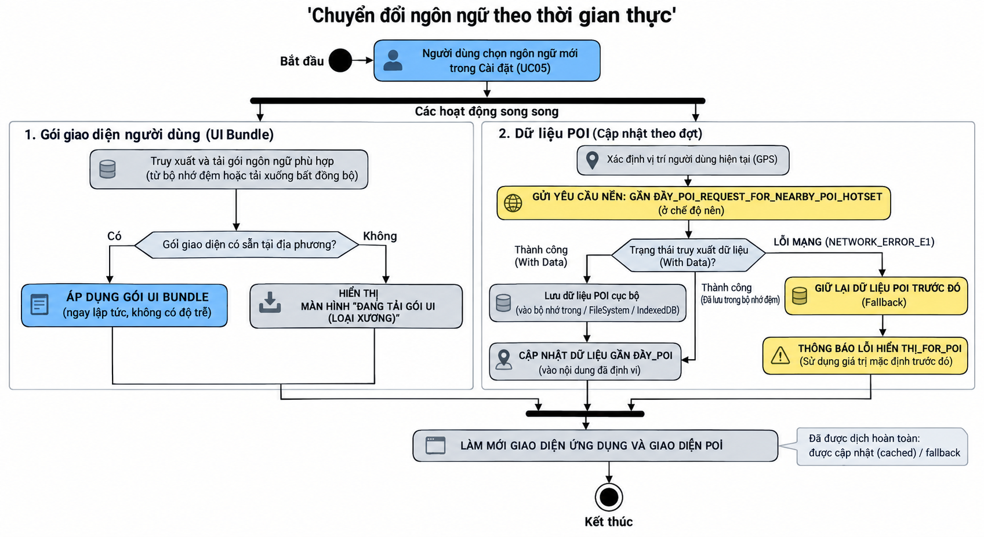

3. Bảng diễn giải các khối nội dung trong sơ đồ minh họa (Tiếng Việt)
Thành phần / Khối | Tên tiếng Việt chuẩn | Giải thích chức năng
Thao tác khởi đầu | Du khách chọn ngôn ngữ mới từ Cài đặt[cite: 1] | Người dùng chọn ngôn ngữ mong muốn trong menu Cài đặt ứng dụng[cite: 1].
Phân nhánh xử lý | Thực hiện xử lý song song | Kích hoạt đồng thời 2 tiến trình: Tải UI Bundle và Cập nhật dữ liệu POI xung quanh.
Tiến trình 1 | Bản địa hóa giao diện (UI Bundle) | Truy xuất hoặc tải tệp ngôn ngữ của giao diện (UI Bundle)[cite: 1]. Nếu có sẵn trong Local Storage (A1), áp dụng ngay lập tức; nếu chưa có, hiển thị màn hình chờ (Skeleton screen/Loader).
Tiến trình 2 | Dữ liệu POI (Cập nhật Hotset) | Xác định vị trí GPS hiện tại và gửi Background API Request để lấy nội dung các điểm tham quan lân cận theo ngôn ngữ mới.
Ngoại lệ (E1) | Lỗi kết nối mạng khi tải Hotset POI | Giữ nguyên ngôn ngữ UI mới chọn nhưng duy trì dữ liệu POI mặc định/dự phòng và hiển thị thông báo lỗi[cite: 1].
Kết quả cuối | Làm mới giao diện ứng dụng và dữ liệu POI thành công | Giao diện và toàn bộ thông tin POI lân cận chuyển đổi hoàn toàn sang ngôn ngữ mới[cite: 1].

Use Case Number: UC06 - Quản lý & Tải gói Offline (Offline Package Management & Download)
Use Case Name: Quản lý & Tải gói Offline (Offline Package Management & Download)
Actor (s): Du khách (User)
Maturity: Focused
Summary: Người dùng lựa chọn và tải xuống tệp Bản đồ PMTiles hoặc các Gói Audio offline theo ngôn ngữ để có thể sử dụng đầy đủ tính năng khi không có kết nối mạng (3G/4G/Wi-Fi).
Basic Course of Events:
- Người dùng truy cập màn hình "Quản lý gói Offline" từ menu cài đặt.
- Hệ thống hiển thị danh sách các khu vực/tỉnh thành kèm thông tin dung lượng của Bản đồ PMTiles và Gói Audio theo từng ngôn ngữ.
- Người dùng chọn gói dữ liệu cần thiết và nhấn nút "Tải xuống".
- Hệ thống kiểm tra dung lượng trống của bộ nhớ thiết bị.
- Hệ thống tiến hành tải tệp xuống và hiển thị thanh tiến trình (Progress Bar) theo thời gian thực (0% - 100%).
- Sau khi tải hoàn tất, hệ thống lưu trữ tệp vào bộ nhớ cục bộ (FileSystem / IndexedDB) và cập nhật trạng thái "Đã tải" trên giao diện. Use Case kết thúc.
Alternative Paths:
A1. Người dùng chọn "Xóa gói offline": Hệ thống tiến hành giải phóng dung lượng, xóa tệp tương ứng khỏi thiết bị và đưa trạng thái về "Chưa tải".
Exception Paths:
E1. Bộ nhớ thiết bị không đủ dung lượng: Hệ thống hiển thị cảnh báo lỗi dung lượng và hủy quá trình tải xuống.
E2. Mất kết nối internet đột ngột khi đang tải: Hệ thống tạm dừng tiến trình tải (Pause/Resume) và hiển thị thông báo trạng thái tải thất bại/tạm dừng.
Extension Points: FileSystem Manager, Download Progress Tracker.
Triggers: Người dùng chuẩn bị di chuyển đến khu vực mất sóng hoặc muốn tiết kiệm dữ liệu di động.
Assumptions: Thiết bị có đủ dung lượng lưu trữ trống để tải gói dữ liệu.
Preconditions: Thiết bị có kết nối mạng tạm thời để tải gói dữ liệu về máy.
Post Conditions: Gói bản đồ PMTiles hoặc gói Audio offline được lưu thành công trên thiết bị người dùng.
Reference: Business Rules Business Rules: 6.1, 6.2, 6.3
Author(s): FE Dev Team
Date: 2026-06-06
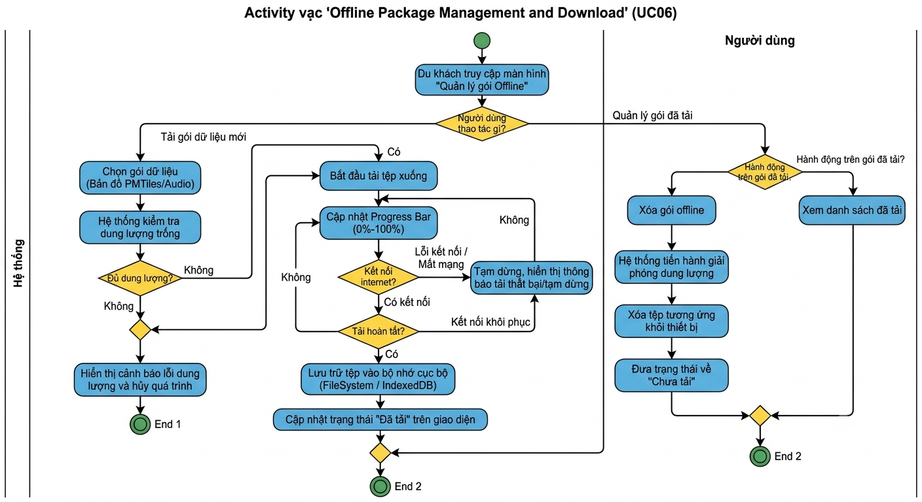

Bảng diễn giải sơ đồ UC06 - Quản lý & Tải gói Offline
Tên khối trong sơ đồ | Giải thích chức năng
Du khách truy cập màn hình "Quản lý gói Offline" | Điểm bắt đầu khi người dùng vào menu cài đặt để mở giao diện quản lý dữ liệu bản đồ và audio offline.
Người dùng thao tác gì? | Nút rẽ nhánh logic phụ thuộc vào việc người dùng muốn "Tải gói dữ liệu mới" hay tương tác ở mục "Quản lý gói đã tải".
Chọn gói dữ liệu (Bản đồ PMTiles/Audio) | Khởi đầu luồng tải mới, người dùng chọn các gói khu vực/tỉnh thành cần thiết.
Đủ dung lượng? | Hệ thống kiểm tra không gian lưu trữ trống của thiết bị trước khi bắt đầu tải xuống.
Hiển thị cảnh báo lỗi dung lượng và hủy quá trình | Ngoại lệ E1 xảy ra khi bộ nhớ đầy; hệ thống chặn việc tải và thông báo lỗi cho người dùng.
Bắt đầu tải tệp xuống / Cập nhật Progress Bar (0%-100%) | Nếu đủ dung lượng, hệ thống tiến hành tải tệp và hiển thị thanh tiến trình tải theo thời gian thực.
Kết nối internet? / Tạm dừng, hiển thị thông báo tải thất bại | Vòng lặp kiểm tra mạng. Nếu rớt mạng đột ngột (Ngoại lệ E2), tiến trình tải sẽ tạm dừng (Pause) và chờ đến khi kết nối khôi phục để tiếp tục (Resume).
Lưu trữ tệp vào bộ nhớ cục bộ / Cập nhật trạng thái "Đã tải" | Sau khi tải 100%, tệp được lưu vào FileSystem/IndexedDB và giao diện chuyển sang trạng thái hoàn tất.
Xóa gói offline | Luồng phụ (Alternative Path A1) trong nhánh "Quản lý gói đã tải". Hệ thống xóa tệp khỏi thiết bị, giải phóng bộ nhớ và đưa trạng thái hiển thị về lại "Chưa tải".

